پاتوفیزیولوژی دیابت بی مزه

دیابت بی مزه دراثراختلال در کارکرد هیپوفیزخلفی یا نوروهیپوفیز ) قسمت پشتی هیپوفیز ( ایجاد میشود.
سلاتورکیکا : همچون بستری است که هیپوفیز روی آن قرارمی گیردوبزرگی آن (در رادیوگرافی لترال جمجمه) نشاندهنده ی مشکلات هیپوفیزاست.
هیپوفیز از دو بخش خلفی و قدامی تشکیل شده است که هیپوفیزخلفی آن شامل آکسونهایی است که از هیپوتالاموس می آیند و از هسته سوپرااپتیک و پاراونتریکولار منشا می گیرند.
اعمال هیپوفیز خلفی :
ترشح دو هورمون:
(1 هورمون ضد ادراری یا آرژنین وازوپرسین ( AVP) که قبلا به آن ADH می گفتند. کار اصلی آن روی لوله های دور و مجاری جمع کننده ادرار است که موجب جذب مجدد آب میشود. کار این هورمون از لوله های دور و مجاری جمع کننده شروع میشود.
روزانه گلومرولها 180 لیتر آب را تصفیه میکنند که تمام آنها تقریبا بازجذب شده و 1 لیتر باقی میماند.
2) اکسی توسین: هورمونی است که به دنبال زایمان و مکیدن پستان توسط نوزاد ترشح شیر را افزایش میدهد .
میزان متوسط و مناسب ادرار 1 تا 1.5 لیتر در روز بااسمولاریته 1150 می باشد.
اگر هورمون ضدادراری به صورت max عمل کند 500 سی سی ادرار در روز با اسمولاریته 1200 میلی اسمول خواهیم داشت. در ترشح زیاد هورمون ضدادراری، اسمولاریته ادرار زیاد شده و اسمولاریته خون پایین می آید.
اختلال در عملکرد هورمون ضدادراری موجب رقیق شدن و حجیم شدن ادرار یا ادرار آب ) 20 لیتر در روز با اسمولاریته بسیار پایین (50 میلی اسمول)) می شود و در عدم حضور این هورمون بازجذب آب دچار اختلال میشود.
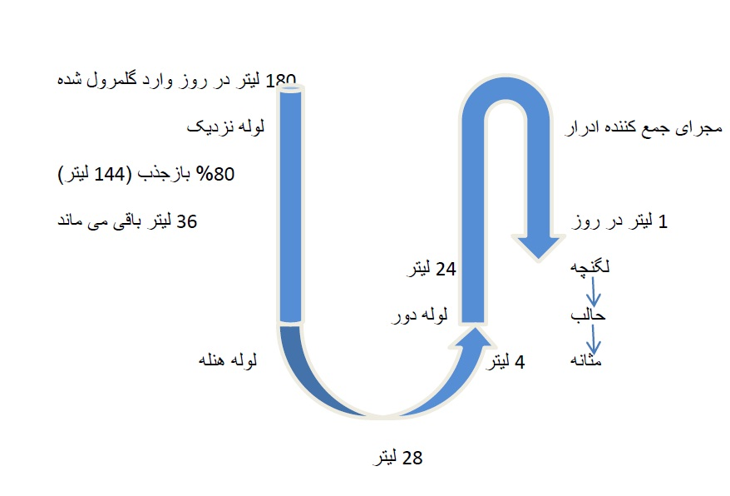
این افراد پلي اوري يا ادرار زياد دارند. باعث مي شود كه بين روز ادرار كند مرتب و تعداد آن زياد مي شود. نوكچوري هم دارد يعني ادرار شبانه هم دارد و بعضي وقت ها هم كنترل نمي تواند بكند چون حجم مثانه زود به زود پر مي شود. در طی روز خواب آلوده است چون بايد شب براي دفع ادرار بلند شود. حداقل 5/3 ليتر در روز دفع مي كند (با اسمولاریته کمتر از 300 میلی اسمول). ادرار در شب كمتر است ولي باز هم از خواب بيدار مي شوند. در حالت عادي كه ادرار زياد مي شود اسمولاليته خون افزايش مي يابد چون باز جذب آب به سمت پلاسما نيست فرد تشنه مي شود آب مي خورد و به صورت پلي اوري شروع مي شود ولي علائم دهيدريشن نداريم چون با پلي ديپسي (پرنوشی) اصلاح مي شود.
علت شناسي : مي تواند اوليه باشد و مي تواند ثانويه باشد.
در نوع اوليه : يك اختلال واضح وجود دارد و يا هيپوفيز خلفي تشكيل نشده است و يا مقدار خيلي كم از هيپوتلاموس وارد هيپوفيز خلفي شده است و ميزان ها پايين است و اختلال دو صورت است يا كامل است يا نسبي است. در هر حالت مي گوييم ديابت انسيپيدوس سنترال يا هيپوفيزي كه اختلال از بالا مي باشد. دلايل كون‍ژنيتال و اكتسابي و ژنيتكي مي باشد؛ ولي در نیمی از موارد آيدوپتيك (نا شناخته) است. يك فرم وجود دارد كه سرجيكالي است يعني در عمل جراحي اشتباها هيپوفيز خلفي دست مي خورد قسمتي از آن پاره مي شود مي تواند قسمتي از آكسون پاره يا قطع شود كه اين قطع شدگي دو صورت دارد يا كامل است يا نسبي.اگر قطع آکسونال نسبي باشد دوباره پايانه ها فيبر مي سازند و دوباره آكسون ها تشكيل مي شوند و مي توانند به حالت اوليه ي خود باز گردند؛ ولي معمولا يك روز بعد از جراحي كم كم علائم شروع مي شود مثل پر ادراري، دو تا سه هفته بعد از جراحي تثبيت مي شود و معمولا اگر نسبي باشد بعد از يك مدت مراقبت اصلاح مي شود اما اگر كامل باشد متاسفانه آكسون ها از بين رفته و بايد براي كارهاي درماني اقدام كنيم. فرم ژنيتكي (اتوزومال غالب) آن معمولا بعد از شروع زندگي بعد از چند ماه بعد از تولد شروع مي شود و پيشرفت مي كند و مي تواند شديد ويا نسبي باشد كه اگر نسبي باشد مي توانيم كار هاي درماني را انجام دهيم و اگر شديد باشد بايد تا اخر عمر دارو مصرف كند.
در نوع ثانويه : از ابتدا آب زیاد بنوشیم بدون ارتباط با قسمت هيپوتلاموس؛ يعني مربوط به هيپوتلاموس و هيپوفيزخلفي نمي باشد. سه تا كتگوري داريم: 1) دیابت بی مزه دیپسوژنيك، در حقيقت سنترال است سيستم تنظيم اسمولاليته اختلال پيدا كرده است چون گيرنده هاي اسموتيك در سيستم عصبي مركزي و محيطي درگير شده است. مثلا در افرادي كه بيماري ام اس (مالتیپل اسکلروزیس) یا مننژیت سلی و یا نوروسارکوئید دارند مي توانند به اين بیماری دچار شوند؛ 2) سايكوژنيك پلي ديپسی، يعني تشنگي وجود ندارد ولي به عنوان وسواس آب مي خورد كه يك علامت رواني است؛ 3) ياتروژنيك پلي ديپسی يعني ما (پزشکان و کادر تغذیه و پزشکی) در فرد ايجاد مي كنيم. با توصيه هاي اشتباه باعث ايجاد ديابت بي مزه مي شويم مثل آب درماني براي كاهش وزن و براي كاهش سرعت سرطان در مراحل آخر، و يا اينكه ما به فرد توصيه مي كنيم كه روزي 8 ليوان اب مصرف كند ولي فرد بيشتر از انچه گفته شده مصرف مي كند و وارد مسموميت آب مي شود، با اينكه محدوده ي سلامتي اب خيلي باز است.
از نظر پاتوفيزيولوژي:
زماني كه هورمون آرژنین وازوپرسین ( AVP)به 80 تا 85 درصد ميزان خود نزول پيدا كند. كم كم دفع ادرار زياد شروع مي شود.در دوران بارداري يك سري بد شانسي هايي وجود دارد كه ممكن است اتفاق بيافتد مانند سندروم شيهان، به صورت يك اختلال كامل در سيستم غدد بروز مي كند؛ يعني بعد از اين كه زايمان انجام شد يك نكروز آواسكولر در قسمت هاي مختلف غدد اتفاق مي افتد و مي ببينيم كه فرد هايپوتيروئيد شده يا اختلال در نورهيپوفيز اتفاق مي افتد و در ترشح شير اشكال به وجود مي ايد. پس مي تواند در اين سندروم نورهيپوفيز درگير شود و باعث ديابت بي مزه شود. نكروز آواسكولر يعني خون به قسمتي خاص نمي رسد اين سندروم هم آيدیوپتيك است.
در دیابت بی مزه دهيدريشن (کم آبی) اتفاق نمي افتد وقتي كه اختلال تشنگي داشته باشيم آن وقت دهيدريشن اتفاق مي افتد. پس اگر اسمولاليته خون بالا باشد فرد تشنه مي شود و آب مي نوشد و به همان ميزان ادرار زياد دفع مي كند؛ اين سيكل علائم باليني كمي دارد. اگر اختلال در تشنگي ايجاد شود كم كم علائم دهيدريشن بروز می كند.
درمان:
در نوع اوليه كه وابسته به سيستم نورهيپوفيز است وازوپرسين ترشح نمي شود كه دو فرم نسبي و كامل دارد كه در نوع نسبي مشكل زيادي نداريم ادرار نسبتا زياد حدود 5/2 تا 3 ليتر و با اسمولاليته 400 تا 500 است كه مشكلي ندارد؛ اما اگر كامل باشد دسموپرسين تجويز ميكنيم كه يك نوع داروي سنتتيك يا انالوگ وازوپرسين است و علائم را به طور كلي برگشت مي دهد. دسموپرسين از طريق گيرنده $v_{2}$ رسپتور و با واسطه ي $g_{}$ پروتئين توانايي سيستم لوله ي جمع كننده ي ادرار و لوله پيچ خورده ي دور را فعال و زياد مي كند و آب را دوباره به پلاسما بر مي گرداند و تمام علائم اصلاح مي شود ولي كاملا به مقدار دوز ان بستگي دارد يعني بايد با توجه با وضعيت فرد تنظيم شود. دارو را بر اساس شدت بيماري، مدت بيماري و وضعيت بيمار مي دهند. هم مي توانيم تزريقي و هم اورال بدهيم اگر فردي در حالت اورژانسي باشد يعني فرد شديدا دچار دهيدريشن است و احتياج داريم كه سريعا عمل كنيم و سابقه ي ديابت بي مزه داريم.شرع به تجويز وریدی (IV) مي كنيم كه 15 دقيقه اي نتيجه مي گيريم و براي فرد 1تا2 ميكرو گرم هر 6 ساعت تكرار مي كنيم. اگر فرد به مطب مراجعه كرده است براي درمان ان از دو روش خوراكي يا اسپري استفاده مي كنيم كه معمولا اين درمان بعد از 60 دقيقه بعد از مصرف دارو خود را نشان مي دهد و اثر ميكند. در درمان با اسپري 10 تا 20 ميكروگرم 2 تا 3 بار در روز تجويز مي كنيم؛ در درمان خوراكي 200 تا 400 ميكروگرم 2 تا 3 بار در روز تجويز مي كنيم و علائم برگشت مي كند و خوب مي شود چون مشكل اوليه بوده است.
درمان نوع ثانويه : مشكلات در اين نوع بيشتر است در نوعي که ياتروژنيك است يعني بر اثر توصيه هاي ما ايجاد شده است آموزش مي دهيم كه اين كار اشتباه بوده است و انجام ندهد كه از همه مهم تر در درمان اين نوع آموزش مي باشد و براي كسي كه سايكوژنيك و يا دیپسوژنيك (که سيستم تنظيم اسمولاليته اختلال پيدا كرده است) دسموپرسين كاري انجام نمي دهد؛ در هيچ شكلي غير از فرم اوليه دسموپرسين نمي دهيم. در نوع سايكوژنيك تنها كاري كه مي توانيم انجام دهيم اين است كه داروهايي كه همراه مصرف مي كند و باعث دفع آب می شوند اجازه ندهيم كه مصرف كند و به دكتر روانپزشك مي گوييم كه داروهايي بدهد كه اثر مشابهي دارند و باعث دفع آب نشوند تا شرايط تشديد نشود و حمايتي به انها آب مي دهيم تا درمان اثر كند. یا براي افرادي كه سكته قلبي يا مغزي داشته اند و فشار خون بالا مي باشد، يكي از راه هاي درمان فشار خون دفع آب است که معمولا به اين افراد تريامترن اچ مي دهند كه ادرار را در صبح زياد مي كند. ما با پزشك قلب مشورت مي كنيم كه به جاي اينكه ديوريتيك بدهد مثلا لوزار بدهد تا اين مشكل ايجاد نشود.

